Sémantický web: vize globálního úložiště dat?
Martin Řimnáč, Roman Špánek, Zdeňka Linková
Ústav informatiky AV ČR,
Pod Vodárenskou věží 2,
180 02 Praha 8

{rimnacm,spanek,linkova}@cs.cas.cz

Abstrakt. Cílem příspěvku je předložit vizi nových přístupů pro sdílení a vyhledávání dat na internetu. Opírá se o prověřené technologie pracující nad textovými webovými dokumenty a propojuje je se sémantickým webem, moderním prostředkem pro výměnu dat a aktuálními trendy ve vývoji internetu jako celku.
Klíčová slova: Sémantický web, vyhledávání, reputační systémy, integrace dat.

Úvod
Množství dat dostupných na internetu roste stále rychleji, přičemž možnost efektivního vyhledání relevantních dat zůstává klíčovou. Současný web nejsou jen statické webové stránky publikované jedním subjektem, ale také množství personifikovaných dat (blogy, diskuzní fóra) či dat spravovaných celou komunitou (Wikipedie). Tyto nové trendy začínají postupně oslabovat původní klient-server architekturu internetu a dnes se spíše (nejen svoji povahou) blíží k architektuře peer-to-peer (P2P) sítím. I díky těmto trendům se web stává stále více distribuovaným, heterogenním a obsahově se měnícím informačním médiem. Zpracování takových zdrojů dat se stává čím dál tím komplikovanější, nicméně díky předpokládané redundanci zdrojů realizovatelné mnohem lépe než kdy v minulosti.
Současný web představuje především webové stránky orientované přímo na koncové uživatele. Aktuální metody pro vyhledávání dat označované jako information retrieval vrací na základě dotazu seznam odkazů na relevantní webové stránky. Tento seznam bývá setříděn podle relevance webové stránky vůči zadaným klíčovým slovům. Toto základní kritérium bývá rozšířeno o mnohá další, většinou odpovídající nepřímým mírám vyjadřující odhadnutou kvalitu zdroje (Page rank [1][2]).
Nevýhodou těchto přístupů je nemožnost jakéhokoliv dalšího předzpracování vráceného výsledku, které tak zůstává na koncovém uživateli. Ten prakticky analyzuje jen mnohdy velmi omezenou část vráceného výsledku a nemusí tak získat kompletní informaci.
Nastíněnou nevýhodu se snaží odstranit vize sémantického webu ([3][4]), rozšíření webu současného, který prezentuje data v podobě zpracovatelné (rovněž) stroji. Nástroje pro vyhledávání v takovém prostředí pak mohou automatizovaným způsobem získat kompletní data, předzpracovat je a následně předložit koncovému uživateli k finální interpretaci.
Tyto nástroje musí pokrýt několik oblastí. První je integrace dat, která mnohdy netriviálním způsobem propojuje data z více heterogenních zdrojů. V optimálním případě každý zdroj obsahuje sémantický popis dat. Jednou z otázek je možnost odvození propojovacích (matchovacích) pravidel pro integrační proces právě z těchto popisů.
Druhou oblastí je zahrnutí kvality zdroje do výsledku vyhledávání. Tato problematika je známa ze současných metod pro vyhledávání, avšak pro použití v prostředí sémantického webu se nabízí lepší alternativy jak nepřímo odhadnout kvalitu zdroje a s ní spojené vlastnosti.
Příspěvek popisuje vizi jak navrhnout jednotný pohled na problematiku dat sémantického webu ne z hlediska použitých metod, strojového zpracování či popisu odvozovacích mechanismů, ale staví problém z pohledu laického koncového uživatele požadujícího relevantní odpověď na svůj dotaz a jmenuje dílčí procesy vedoucí k dosažení takového výsledku.
Příspěvek je strukturován tak, že v odstavci 2.1 jsou popsány základní myšlenky sémantického webu včetně návrhu způsobu vnitřního uložení dat. Odstavec 2.2 je věnován otázce integrace dat, která je následně rozšířena o možnost vážit základní typy integračních pravidel. Výhody a důsledky tohoto přístupu jsou pak v odstavci 2.4 ilustrovány na příkladech vyhledávání. Poslední odstavec pak hledá mechanismy pro řešení nekonzistencí dat různých zdrojů a nastiňuje možná řešení.

Vyhledávání v prostředí sémantického webu
Problematika vyhledávání v prostředí sémantického webu řeší celou řadu dílčích otázek. Příspěvek nastiňuje přibližné řešení těchto otázek a tato řešení ilustruje na příkladu tří zdrojů poskytující následující data jako vztahy mezi entitami v obecném formátu [namespace:atribut=hodnota]:
- Zdroj z1
  - [z1:mesto = Praha ] -> [ z1:zeme = ČR ] -> [ z1:mena = CZK ]
  - [z1:mesto = Brno ] -> [ z1:zeme = ČR ] -> [ z1:mena = CZK ]
  - [z1:mesto = Vídeň ] -> [z1:zeme = Rakousko] -> [z1:mena = EUR ]
  - [z1:mesto = Berlín ] -> [z1:zeme = Německo] -> [z1:mena = EUR ]
- Zdroj z2
  - [z2:hlavni_mesto = Praha ] -> [ z2:zeme = ČR ]
  - [z2:hlavni_mesto = Vídeň ] -> [ z2:zeme = Rakousko ]
  - [z2:hlavni_mesto = Berlín ] -> [ z2:zeme = Německo ]
- Zdroj z3
  - [z3:stat = ČR] -> [ z3:mena = CZK ]
  - [z3:stat = Německo] -> [ z3:mena = DEM ]

Sémantický web
Sémantický web, přesněji web se sémantikou, popisuje informaci pomocí vztahů mezi entitami. Tyto vztahy se v současné době nejčastěji vyjadřují pomocí RDF (Resource Description Framework [3]), přičemž jako nosný formát pro výměnu dat se používá XML (Extensible Markup Language).
RDF prezentuje platné vztahy mezi entitami pomocí trojic (objekt, vlastnost, hodnota), příp. alternativní modifikace (objekt, vztah, subjekt). Tyto vztahy lze s výhodou popsat pomocí čtvercové matice, kde sloupce a řádky odpovídají entitám a prvky matice pak popisují konkrétní vztahy, tedy možnost odvodit z jedné entity (odpovídající sloupci) entitu jinou (odpovídající řádku). Je-li příslušná pozice nulová, pak daný vztah buďto neplatí a nebo není známý, v opačném případě nabývá pozice kladné nenulové hodnoty. Takovou matici budeme nazývat maticí úložiště (viz diagonální matice na Obr. 1). Poznamenejme, že sémantika v tomto pojetí umožňuje jednoznačně určit pozici odpovídající entity v matici, případně vektoru.

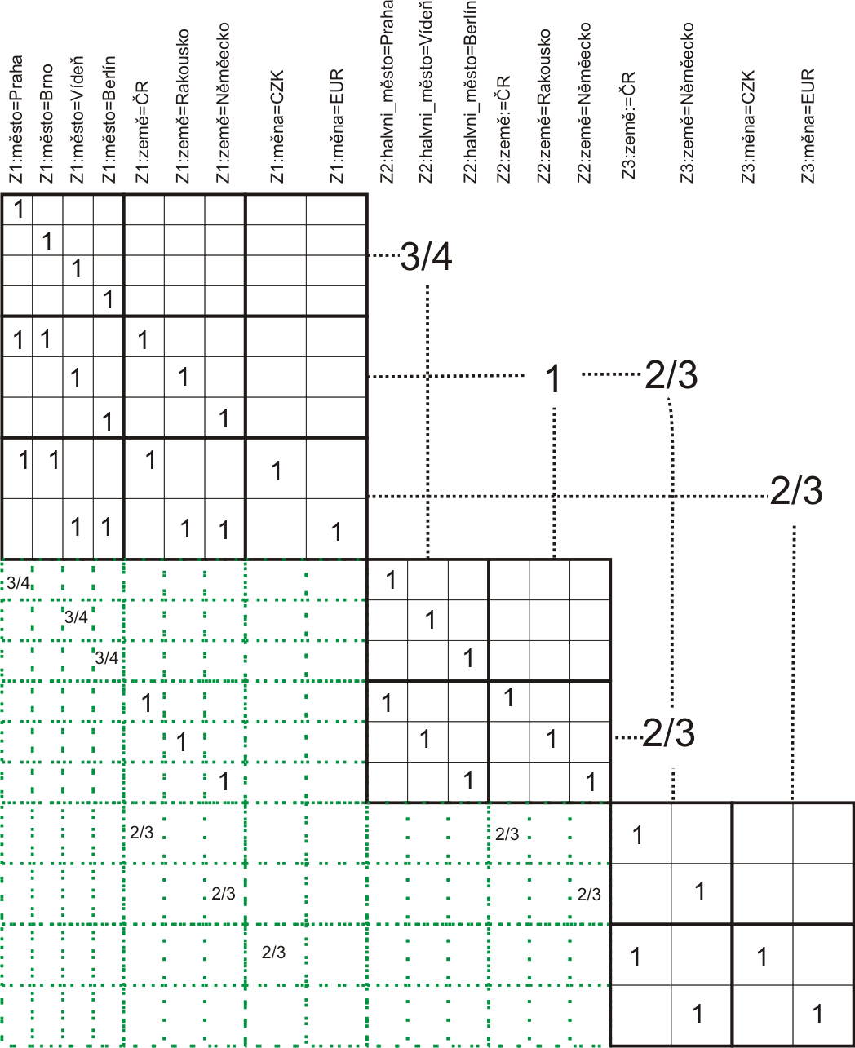

Obr. 1: Matice globálního úložiště

Dotazování nad takovým úložištěm dat je možné vyjádřit pomocí násobení odpovídající matice úložiště R_{i} vektorem aktivovaných entit x zprava.

$\overline{y}=R_{i}\text{.}\overline{x}$ (1)
Vektor aktivovaných entit nastavuje na 1 pozice odpovídající entitám obsažených v dotazu. Dotaz může obsahovat jak jednoznačné určení entity, tak pouhý seznam klíčových slov (sémanticky neanotovaných hodnot), v tomto případě se aktivace může rozmělnit do všech entit odpovídající zadané hodnotě.
Ilustrujme tento typ dotazování na příkladu u zdroje z1, kde se dotazujeme na všechny odvoditelné informace ohledně města Praha. Vektor aktivovaných entit bude obsahovat na první pozici 1 odpovídající [z1:mesto = Praha], ostatní pozice budou nulové. Vynásobení maticí úložiště R₁ aktivuje navíc pozice 4 a 7 odpovídající entitám [z1:zeme = ČR] a [z1:mena = CZK].
Dotaz je možné chápat nejen jako požadavek na všechny odvoditelné entity, ale i jako restrikci na data. V takovém případě výsledek zahrnuje i aktivace entit, z nichž je možné odvoditit entity v aktivačním vektoru. Například na dotaz pokrývající informace o entitě [z1:mena = EUR] můžeme získat odpověď, že tato měna platí v zemích [z1:zeme = Rakousko] a [z1:zeme = Německo]. V tomto případě se odpověď neskládá pouze z jednoho výsledku, ale obecně vrací několik objektů (příp. referencí na ně). Pro numerické odvozování lze obecně použít postup např. navržený v [5]:

$\overline{y}=(R_{i}+\text{fce}(R_{i}^{T}))⋅\overline{x}$ (2)

Výsledek dotazování je díky tranzitivitě obecně dosažitelný v několika krocích. Je možné ukázat, že pokud je spočítán tranzitivní uzávěr dané matice, je výsledek dosažitelný v jednom kroku. V dalším textu budeme předpokládat tuto možnost.

Integrace dat
Webové zdroje jsou svojí podstatou heterogenní. Aby k nim bylo možné přistupovat jako k jednomu distribuovanému, je nutné je integrovat. Integrační proces je obecně řízen pravidly propojující lokální zdroje obsahující data. Existují dva možné přístupy integrace[7,8]:
- Global as View – globální schéma je tvořeno ze schémat lokálních.
- Local as View – každý zdroj obsahuje lokální schéma vymezující se vůči globálnímu.
Tyto pohledy v prostředí sémantického webu umožňují globálně definovat entity a ponechat popis vztahů mezi entitami na lokální zdroje.
Pravidla pro integraci dat bývají navržena návrhářem (tj. člověkem). Některé přístupy [6] se snaží tuto úlohu automatizovat, příp. předzpracovat úlohu tak, aby návrhář pouze vybral z množiny navržených pravidel ty, které považuje (na základě své interpretace schématu) za validní.
Speciálně v prostředí sémantického webu mohou zdroje obsahovat ontologický popis dat/schématu. Pravidla pak bývají navržena na základě:
- ontologického slovníku definovaného nějakou autoritou, přičemž lokální zdroje tento slovník sdílejí (např. pravidlo propojující z1:mesto s z2:hlavni_mesto vytvořené na základě ontologického popisu, že hlavní město je speciálním případem objektu typu město, nebo z1:zeme s z3:stat na základě synonym).
- obecná integrace několika lokálních ontologií
Dále se hojně využívá možnosti popsat pravidla pro integraci pomocí formátů sémantického webu. Pokud se v této fázi omezíme pouze na jednoduchá pravidla (ekvivalence), této možnosti lze s výhodou použít pro maticový model – právě nediagonální submatice popisují instance těchto pravidel. Příkladem takového pravidla může být vyjádření ekvivalence mezi atributy z1:zeme a z2:zeme, které vede na ekvivalenci entit [z1:zeme:Rakousko] = [z2:zeme:Rakousko], [z1:zeme:ČR] = [z2:zeme:ČR], a [z1:zeme:Německo]=[z2:zeme:Německo].
Ekvivalence je jedním z nejjednodušších pravidel pro integraci, je možné uvažovat i další, podstatně komplikovanější, pravidla.

Ohodnocení pravidel pro integraci
Předpokládejme, že máme k dispozici data z několika lokálních zdrojů a pravidla pokrývající ekvivalenci mezi atributy. Tato pravidla do globálního úložiště mohou přinášet některé negativní vlastnosti lokálních zdrojů. Z tohoto důvodu je vhodné zavést u vybraných pravidel jejich částečné oslabení. Diskutujme nyní způsob, jak vyjádřit míru podpory pro konkrétní pravidlo.
Navrhované ohodnocení pravidel vychází z předpokladu redundance zdrojů, tj. že různé zdroje částečně pokrývají shodná data. Za tohoto předpokladu můžeme podporu pro pravidlo ohodnotit pomocí relativního počtu prvků obsažených v (aktivních) doménách atributů obou zdrojů, tedy např.

$h(A_{1},A_{2})=\frac{\left|D(A_{1})∩D(A_{2})\right|}{\left|D(A_{1})\right|}$ (3)

Tato míra odpovídá vztahu podřazenosti (hierarchie) atributů (podmnožin domén) a není symetrická, např. pro podporu mezi atributy z1:mesto a z2:hlavni_mesto je h(z1:mesto, z2:hlavni_mesto) = 3/3 = 1, ale h(z2:hlavni_mesto, z1:mesto)=3/4 = 0,75.
Podporu pro ekvivalenci atributů lze definovat jako součin těchto měr nebo přímo

$h(A_{1},A_{2})=\frac{\left|D(A_{1})∩D(A_{2})\right|}{\left|D(A_{1})∪D(A_{2})\right|}$ (4)
Taková míra vyjadřuje podobnost domén atributů . Lze předpokládat, že čím více jsou domény podobné, tím spíše se bude jednat o atributy se shodným významem. Tato míra podává velmi dobré výsledky za podmínky, že (globální) domény atributů jsou vzájemně disjunktní.
Tato podmínka však nebývá obecně splněna. Z tohoto důvodu můžeme uvažovat jiné sofistikovanější míry, založené například na zobecnění vztahů mezi entitami na vztahy mezi atributy a vyjádřit míru podpory na základě analýzy entit odvozených pomocí těchto vztahů.
Míry pro ohodnocení pravidel je možné použít jak ve fázi jejich návrhu (a odhalit potencionálně nebezpečná, tedy slabě podmíněná místa, případně navrhnout vhodné kandidáty na pravidla), tak ve fázi dotazování na straně globálního schématu, kdy se příslušná entita na základě propojovacího pravidla aktivuje jen částečně (v poměru daném podporou). Tedy instance pravidel nejsou v matici aktivovány plně, tj. 1, ale hodnotou odpovídající míře podpory v pravidlo mapující atributy, viz nediagonální submatice na Obr. 1. Takovéto oslabení propojovacích pravidel vyjadřuje možnou nejistotu vnesenou integračním procesem do globálního schématu.

Příklad dotazování
Ilustrujme použití měr pro podporu při dotazování. Ve znalostní bázi reprezentované maticí globálního úložiště pokrývající tři zdroje podle Obr. 1 vyhledávejme nejprve všechny entity spojené s klíčovým slovem Praha, respektive Berlín v případě druhém. Pro zjednodušení uvažujme pouze dopředný směr (tj. opakované násobení aktivačního vektoru maticí globálního úložiště).

Dotaz na informace o Praze
Připusťme možnost zadání klíčových slov bez sémantické (atributové) anotace. V tomto případě se poměrně aktivují všechny entity pokrývající konkrétní klíčové slovo. V ilustrativním případě se jedná o entity [z1:mesto = Praha] a [z2:hlavni_mesto = Praha], obě entity tedy budou aktivovány stupněm 1/2.

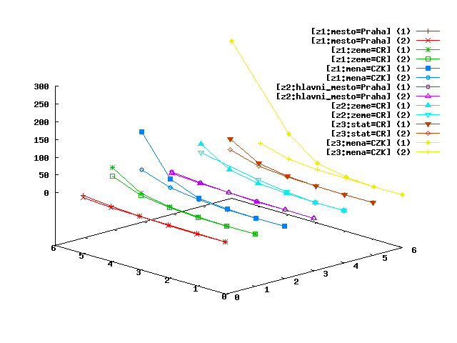 | 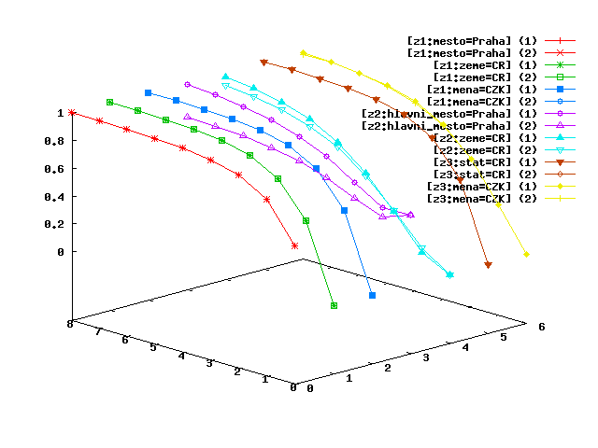
Obr. 2: Nestabilní průběh aktivací na dotaz “Praha” | Obr. 3: Stabilní průběh aktivací na dotaz “Praha”

Výsledek dotazu lze získat postupným násobením aktivačního vektoru maticí globálního úložiště, vývoj aktivací relevantních entit je zobrazen na Obr. 2. Postupně se aktivují entity [z1:zeme=ČR], [z1:mena=CZK], [z2:zeme=ČR] a díky integračnímu pravidlu též [z3:stat=ČR]. V druhém kroku pak dochází k aktivaci entity [z3:mena=CZK]. V dalších krocích již nedochází k aktivaci žádné nové entity a tedy výsledek můžeme považovat za finální. Průběh ohodnocení je ukazuje graf na Obr. 2 a to jak při uvažovaní plných vah pravidel pro integraci (1), tak při částečných aktivací se stupněm stanoveným na základě míry integračního pravidla (2).
Z grafu je patrné, že tento iterační proces není stabilní a velmi významným způsobem zvýhodňuje entity (obecněji atributy), které lze díky tranzitivitě odvodit vícero způsoby. Oba tyto neduhy lze odstranit použitím sofistikovanějšího algoritmu.
Ten může být založen na myšlence, že míra aktivace a_{k+1}(e) entity e je odvozena od míry aktivace v předchozím kroku a_{k}(e), ke které je přičten vliv aktivací entit f, ze kterých je daná entita odvoditelná, tj. prvek (e,f) v matici uložiště r_{e,f}>0 (ať již v rámci jednoho zdroje nebo integračních pravidel). Toho lze docílit uvažováním buďto průměrné aktivace entity (1) podle vztahu:
$a_{k+1}(e)=d⋅a_{k}(e)+(1−d)\frac{\sum_{∀f→e}{a_{k}(e)⋅r_{f,e}}}{\sum_{∀f→e}{r_{f,e}}}$ (5)

nebo je možné rovnoměrně distribuovat aktivaci každé entity podle počtu z ní odvoditelných entit (2) podle:
$a_{k+1}(e)=d⋅a_{k}(e)+(1−d)\sum_{∀f→e}{\frac{a_{k}(e)⋅r_{f,e}}{\left|∀g:r_{f,g}>0\right|}}$ (6)
Parametr d v obou rovnicích představuje poměr vlivu ohodnocení (statické složky) entity vůči změnám daných okolními entitami (dynamické složky). Porovnání obou přístupů je na grafu na obrázku Obr. 3.
Poslední operací je součet stupňů aktivací přes všechny ekvivalentní entity. Na základě podle obrázku Obr. 3 lze zobrazit výsledek dotazu jako:

[z1:mesto] (1.00), [z2:hlavni_mesto] (0,99): Praha (celkem 1,99)
[z1:zeme] (1,00), [z2:zeme] (0,97), [z3:stat] (1,00): ČR (celkem 2,97)
[z1:mena] (1,00), [z3:mena] (0,99): CZK (celkem 1,99)

Dotaz na informace o Berlíně
Druhý dotaz je na entity odvoditelné z entit odpovídající klíčovému slovu Berlín, tj. z entit [z1:mesto = Berlín] a [z2:hlavni_mesto = Berlín]. Postup je analogický jako v předchozím případě s tím rozdílem, že dochází k aktivaci více entit odpovídajících jednomu atributu, konkrétně [z3:mena] a [z1:mena]. Integrační pravidlo poukazuje, že se jedná o stejné atributy, avšak na základě lokální znalostní báze dochází k aktivaci různých entit odpovídající různým hodnotám téhož atributu, tj. k nekonzistenci globální znalostní báze. Použijeme-li poslední mechanismus pro výpočet stupňů aktivace, je patrné, že dochází k různým stupňům aktivace nekonzistentních entit, viz graf na Obr. 4.

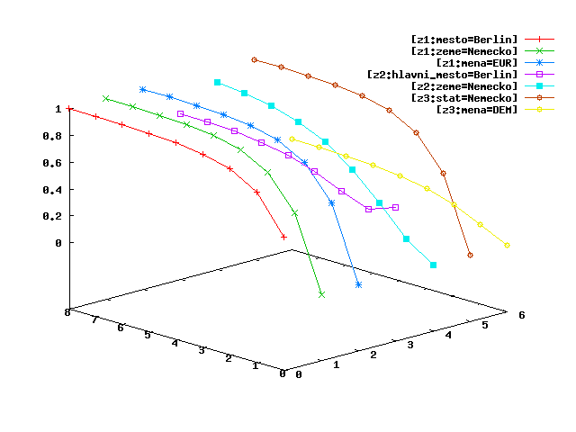

Obr. 4: Stabilní průběh aktivací na dotaz “Berlín”
Konkrétně entita [z1:mena=EUR] je aktivována stupněm (1,00) a entita [z3:mena=DEM] stupněm 0,33. Rozdílný stupeň aktivace může vést k upřednostnění první entity před druhou.
Poznamenejme, že třetinový poměr mezi aktivacemi je mimo jiné i důsledek aplikace nepřímé, odhadnuté míry pro integrační pravidlo, které aproximuje (v praxi nerealizovatelnou) přímou míru preferencí odpovědí koncových uživatelů, jaká měna platí v Německu (v tomto pojetí by 75% uživatelů odpovědělo, že EUR, (0,33/1,33) = 25% by uvedlo DEM).
Vrácený výsledek bude mít podobu:
[z1:mesto] (1,00), [z2:hlavni_mesto] (0,74): Berlín (celkem 1,74)
[z1:zeme] (1,00), [z2:zeme](0,90), [z3:stat](1,00): Německo (celkem 2,90)
[z1:mena] (1,00), [z3:mena]:
EUR (celkem 1,00)
DEM (celkem 0,33)

Finální interpretace výsledku je na koncovém uživateli, ten může, ale nemusí,vzít v potaz rozdílné stupně aktivace.

Nekonzistence v datech
Předpokládejme, že každý zdroj je svébytný a zodpovídající za svá data i správu (jako zdroje P2P sítě). Problém nastává v okamžiku, kdy různé zdroje prezentují vzájemně nekonzistentní data, viz. druhý příklad v předchozím odstavci. Jak tedy takovýto problém řešit, aniž by byl koncový uživatel nucen zvolit, který zdroj má přesnější data?
Tento problém lze vyřešit pomocí zavedení důvěry mezi zdroji a uživateli, případně mezi samotnými distribuovanými zdroji dynamicky měnící své vlastnosti. Jedním z možných řešení jsou reputační systémy.
Reputační systémy jsou obecně založeny na principu budování důvěry mezi uzly na základě vlastních zkušeností uzlu a hodnocení získaných od ostatních uzlů. Reputační systémy se již delší dobu používají pro řízení přístupu v distribuovaných systémech (např. P2P sítě, mobilní databáze, či sémantický web).
Základní charakteristiky řešení důvěry v dynamickém prostředí jsou:
- Hodnota důvěry musí být citlivá různě pro pozitivní a negativní zkušenosti
- Zkušenosti se musí promítat jak v krátkodobém, tak i dlouhodobém hledisku
- Je nutné penalizovat jak dlouhodobé, tak i nečekané, krátkodobé, výkyvy v předpokládaném chování zdroje
Obecně lze definovat důvěru formálně jako:

$T=f(A_{P}(t),A_{N}(t),M(t))$ (7)

Kde, T je míra důvěry pro klienta či zdroj
A_{p}(t) je míra důvěry získaná přímo na základě vlastních zkušeností
A_{N}(t) je míra důvěry získaná nepřímo na základě doporučení od ostatních zdrojů
M(t) model chování pro danou entitu
t je čas

Předchozí rovnice vyjadřuje fakt, že hodnota důvěry T mezi libovolnými zdroji v systému je dána jednak vlastními zkušenostmi A_{p}(t), dále pak doporučeními A_{N}(t) a modelem chování M(t). Model chování je nutný vzhledem ke skutečnosti, že různé zdroje (stejně jako je tomu v případě lidské společnosti) berou v potaz různá hlediska a atributy s různou prioritou. Model chování tedy přináší možnost personalizovat, ovlivňovat systém.
Budeme-li dále uvažovat matici globálního úložiště (viz. Obr. 1), odvozená hodnota důvěry může být použita v zásadě ve třech místech procesu vyhledávání:
Prvním místem je vlastní matice zdroje, kdy poskytovatel na základě (ne)důvěry ostatních zdrojů může upravit data tak, aby lépe korespondovala s ostatními zdroji. To může učinit buďto opravou příslušného vztahu a nebo změnou jeho ohodnocení tak, aby nebyl zdroj penalizován na vyšší úrovni.
Druhým místem je možnost korigovat hodnoty v integrační části matice, tedy pokud zdroj nemůže oslabit jednu chybnou instanci vztahu, jsou pomocí oslabení váhy integračního pravidla redukovány všechny instance tohoto vztahu.
Poslední možností je oslabení důvěry globálního úložiště v daný zdroj (oslabením vah všech relevantních integračních pravidel).
V tomto pohledu se jeví jako zásadní a velmi zajímavá možnost generovat na základě dotazu doporučení pro zdroje. Jinými slovy je možné upozornit poskytovatele dat, že jeho data nejsou v korespondenci s ostatními zdroji. Následně může dojít k zpřesnění či dokonce odstranění chybných dat poskytovatelem.

Závěr
Cílem příspěvku bylo představit vizi alternativního způsobu vyhledávání dat v prostředí internetu založeného na moderní technologii sémantického webu. Článek se na tuto problematiku dívá z pozice koncového uživatele a postupně vyjmenovává specifické problémy spojené s touto vizí a navrhuje základní řešení v podobě použití známých metod z prostředí integrace dat a budování důvěry mezi zdroji.
Principielně navrhuje zavést možnost vážit na různých úrovních daty prezentované vztahy pomocí měr důvěry a použít reputačních systémů jako mechanismu pro budování důvěry mezi zdroji na různých úrovních. Vize umožňuje jednak doplnit výsledek dotazu koncového uživatele o relevanci (důvěru) pro každou vrácenou položku, tak možnost sebereflexe zdroje dat vůči ostatním zdrojům, která do prostředí sdílení dat přináší významnou dynamickou složku. Celá vize pak vidí budoucí internet jako jedno globální, distribuované, decentralizované, navzájem vazbami propojené prostředí pro výměnu dat.

Poděkování
Práce byla podpořena projektem 1ET100300419 programu Informační společnost (Tématického programu II Národního programu výzkumu v ČR: Inteligentní modely, algoritmy, metody a nástroje pro vytváření sémantického webu).
Reference:
- S. Brin, L. Page:The anatomy of a large-scale hypertextual web search engine, Computer Networks and ISDN Systems, 33:107-117, 1998.
- S. Brin, L. Page, R. Motwami, T. Winograd: The PageRank citation ranking: bringing order to the web, Technical Report,Computer Science Department, Stratford University, 1998.
- G. Antoniou, F.v. Harmelen: A Semantic Web Primer. MIT Press, 2004. ISBN: 0-262-01210-3.
- T.B. Lee: Relational Databases on the Semantic Web.<http://www.w3.org/DesignIssues/RDB-RDF.html 1998.
- Řimnáč Martin. Advanced Features of Attribute Annotated Data Sets. In: WETDAP 2007, Proceedings of the 1st Workshop Evolutionary Techniques in Data-processing, In Conjunction with Znalosti (Knowledge) 2007, Faculty of Electrical Engineering and Computer Science, VŠB - Technical University of Ostrava, Ostrava, 2007, pp. 54-59.
- P. Mitra, G. Wiederhold, and J. Jannink, Semi-automatic integration of knowledge sources, In Proceeding of the 2nd Int. Conf. On Information FUSION'99,1999.
- M. Lenzerini, Data Integration: A Theoretical Perspective, In Proceedings of the 21st ACM SIGMOD - SIGACT - SIGART symposium on Principles of database systems, ACM Press, pp. 233-246, 2002.
- A. Cali, D. Calvanese, G. De Giacomo, and M. Lenzerini, On the Expressive Power of Data Integration Systems, In Proceedings of the 21st Int. Conf. On Conceptual Modeling (ER 2002), LNCS 2503, Springer, pp. 338-350, 2002.
Title:
Semantic Web: On Vision of Global Repository?
Annotation:
The aim of the presented paper is to outline a vision of new approaches needed for either sharing as well as searching data in a new generation of the Internet. The paper is built on well formed and known technologies available in the current web for web text documents and connects them with the ideas of the semantic web as a modern platform for sharing data and current trends of the Internet.

